CARTA DE SOLICITUD
Tegucigalpa M.D.C 22 de marzo de 2026
Señor:
Fredy Leonel Sosa Navarro
Propietario
Transportes Sosa
Estimado señor Sosa:
Reciba un cordial saludo. Nos dirigimos a usted como estudiantes de la Universidad Católica de Honduras, actualmente cursando la asignatura de Negocios Web.
Por medio de la presente, solicitamos su autorización para utilizar información general de su empresa Transportes Sosa con fines académicos, como parte del desarrollo de nuestro proyecto final. Este consiste en la elaboración de un sitio web empresarial orientado a representar los servicios de transporte terrestre que su empresa ofrece mediante la contratación de unidades en la región centroamericana.
El objetivo es diseñar una propuesta digital que refleje de manera profesional los servicios que brinda su empresa, destacando sus tipos de unidades, cobertura y modalidad de contratación. Cabe destacar que este trabajo será utilizado únicamente con fines educativos y no tendrá ningún uso comercial.
Nos comprometemos a utilizar la información de forma responsable, respetando la integridad de su empresa.
Saludos cordiales. Atentamente,
José Velázquez

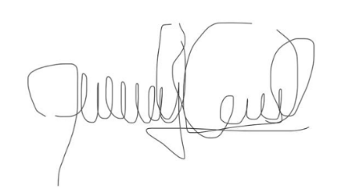

Fredy Leonel Sosa Navarro
Propietario
Transportes Sosa

José David Velázquez Posas
Representante del Grupo
Universidad Católica de Honduras (UNICAH)

